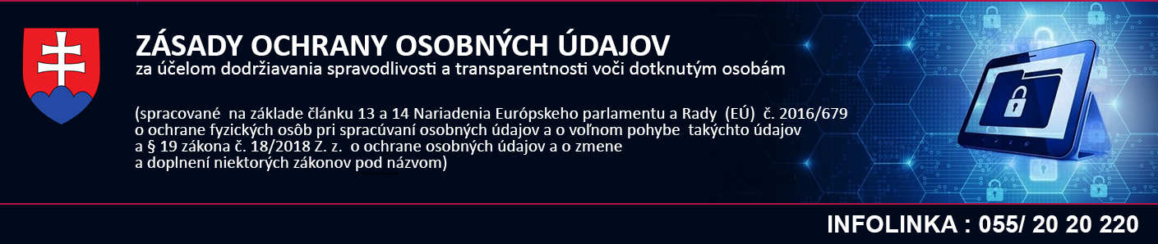

Spracoval: EuroTRADING s.r.o. / www.eurotrading.sk

ŠKOLENIA A KURZY
Účel spracúvania osobných údajov je zabezpečovanie a organizovanie vzdelávacích alebo odborných školení a kurzov.

Okruh dotknutých osôb: fyzické osoby – účastníci školení

Zoznam osobných údajov:

Právny základ spracovania osobných údajov: čl. 6 ods. 1 písm. a) Nariadenia GDPR - súhlas

Kategórie príjemcov: subjekty, ktorým osobitný predpis zveruje právomoc rozhodovať o právach a povinnostiach fyzických osôb: súdy, orgány činné v trestnom konaní

Prenos osobných údajov do tretích krajín sa nerealizuje.
Lehoty na vymazanie osobných údajov:
Školenia a kurzy | po dobu trvania účelu spracovania
Automatizované rozhodovanie vrátane profilovania sa neuskutočňuje.
Z dôvodu dodržiavania zásady minimalizácie sú všetky Vami poskytnuté osobné údaje nevyhnutnou zmluvnou požiadavkou pre naplnenie účelu ich spracúvania.

Dotknuté osoby, o ktorých sú spracúvané osobné údaje pre konkrétne vymedzené účely, si môžu uplatniť nasledovné práva:
Právo požadovať prístup k svojim osobným údajom - Právo na opravu osobných údajov - Právo na vymazanie osobných údajov - Právo na obmedzenie spracúvania osobných údajov - Právo namietať proti spracúvaniu osobných údajov - Právo na prenos svojich osobných údajov - Právo podať sťažnosť dozornému orgánu, t.j. Úradu na ochranu osobných údajov SR.
Uvedené práva dotknutej osoby sú bližšie špecifikované v článkoch 15 až 21 Nariadenia. Dotknutá osoba si uvedené práva uplatňuje v súlade s Nariadením a ďalšími príslušnými právnymi predpismi. Voči prevádzkovateľovi si dotknutá osoba môže svoje práva uplatniť prostredníctvom písomnej žiadosti alebo elektronickými prostriedkami. V prípade, že dotknutá osoba požiada o ústne poskytnutie informácií, informácie sa môžu takto poskytnúť za predpokladu, že dotknutá osoba preukázala svoju totožnosť.

Národné poľnohospodárske a potravinárske centrum prijala všetky primerané personálne, organizačné a technické opatrenia za účelom maximálnej ochrany Vašich osobných údajov s cieľom v čo najväčšej miere znížiť riziko ich zneužitia. V zmysle našej povinnosti vyplývajúcej z článku 34 Nariadenia Vám ako dotknutým osobám oznamujeme, že ak nastane situácia, že ako prevádzkovateľ porušíme ochranu Vašich osobných údajov spôsobom, ktorý pravdepodobne povedie k vysokému riziku pre práva a slobody fyzických osôb, bez zbytočného odkladu Vám túto skutočnosť oznámime.
Právne predpisy a s nimi súvisiace spôsoby spracovávania Vašich osobných údajov sa môžu meniť. Ak sa tieto zásady rozhodneme aktualizovať, umiestnime zmeny na našej webstránke a budeme Vás o týchto zmenách informovať. V prípadoch, kedy má dôjsť k zásadnejšej zmene týchto zásad, alebo v prípade, kedy nám tak uloží zákon, budeme Vás informovať vopred. Žiadame Vás, aby ste si tieto zásady starostlivo prečítali a pri ďalšej komunikácii s nami, resp. používaní našej webstránky tieto zásady pravidelne kontrolovali.

Ak máte akúkoľvek otázku ohľadne spracúvania Vašich osobných údajov, vrátane uplatnenia vyššie uvedených práv, môžete sa obrátiť na našu Zodpovednú osobu poskytovanú spoločnosťou EuroTRADING s.r.o. (www.eurotrading.sk), emailom na zo@eurotrading.sk. Všetky vaše podnety a sťažnosti riadne preveríme a zašleme Vám vyjadrenie.

Ak nie ste spokojný s našou odpoveďou, alebo sa domnievate, že vaše osobné údaje spracúvame nespravodlivo alebo nezákonne, môžete podať sťažnosť na dozorný orgán, ktorým je Úrad na ochranu osobných údajov Slovenskej republiky, https://dataprotection.gov.sk, Námestie 1.mája 18, 811 06 Bratislava; tel. číslo: +421 /2/ 3231 3214; E-mail: statny.dozor@pdp.gov.sk.

